Деловая интернет газета «Вести Карелии»

Почему инвестиции не текут, а рабочая сила утекает?
26 апреля 2017 годаОбщество
0Добавить комментарий
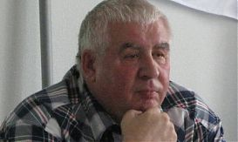
Вице-президент Союза промышленников и предпринимателей РК рассказал о достижениях и провалах экономической политики правительства Худилайнена и поделился идеями для правительства Парфенчикова.

На сегодняшний день импортозамещение в Карелии «не работает», а инвестиционная привлекательность региона оставляет желать лучшего. Молодежь уезжает работать в Санкт-Петербург и Финляндию, а реальные зарплаты населения продолжают сокращаться. О причинах этих парадоксов социально-экономической ситуации в Карелии в эфире «Радио России-Карелия» рассказал вице-президент Союза промышленников и предпринимателей РК, председатель ревизионной комиссии регионального отделения ОНФ Юрий Пономарев.
- На недавнем заседании Республиканской трехсторонней комиссии по регулированию социально-трудовых отношений подводились итоги работы в 2016 году и, в том числе, говорилось об итогах социально-экономического развития республики. Чем же запомнился прошедший год промышленникам и предпринимателям Карелии?
- О стремительном росте нашей экономики говорить, конечно, пока не приходится, но, к счастью, все-таки произошел перелом в развитии. Если в предыдущие четыре года мы только говорили о возможности роста, но наконец-то у нас впервые наметился рост валового внутреннего продукта. Один процент, правда, но лиха беда начало. А промпроизводство выросло аж на 3,3 процента, что существенно выше, по России в целом. В России до сих пор отрицательный результат, идет рецессия, и в этом году только намечается рост где-то около 2 процентов.
Также у нас впервые за последние годы выросли инвестиции: если за последние четыре года о них практически были только разговоры, то в прошлом году – на 9,6 процента рост. Это очень существенно. На 3,5 процента выросла производительность труда, что очень важно, поскольку позволяет меньшими силами получать лучший результат.
К сожалению, есть и серьезные недостатки. В прошлом году реальная заработная плата не только не выросла, а опять сократилась, на 6 процентов. И в предыдущие годы тоже такими же темпами она сокращалась, поэтому уровень жизни населения за последние годы у нас несколько просел. Как член карельского отделения Общероссийского фронта, конечно, слежу за выполнением «майских указов» президента. Надо сказать, что в нашей республике этому уделяется серьезное внимание, мы контролируем ситуацию, понуждаем выполнять...
- Только «майские указы» не особо выполняются, судя по тому же заседанию Республиканской трехсторонней комиссии…
- Да, к сожалению, не совсем исполняются. Заработная плата по указу №596 должна была за это время вырасти на 13 процентов, а фактически выросла только на 1,5. Как видите, отставание существенное. Также зарплата учителей и врачей должна быть не ниже средней заработной платы в республике, а у нас она приблизительно 32 тысячи рублей. Фактически в образовании – 24 тысячи, то же самое у медиков. На прошлом заседании Законодательного собрания РК новый председатель нашего правительства Александр Чепик заявил, что мы выполним «майские указы» в любом случае. Хотелось бы, но это достаточно сложно.
- А с чем Вы связываете такой уровень неисполнения? Как обычно, денег нет в бюджете?
- Если не было роста экономики, то откуда возьмется рост заработной платы? Наоборот: средняя зарплата падает, поэтому вроде бы и легче выполнять «майские указы» по заработной плате. Но это в целом по стране такая тенденция, поэтому и это мы пока выполнить не можем. Проблемы есть, как вы знаете, с аварийным жильем. К сожалению, ввод аварийного жилья – где-то на 60 процентов, за что и предыдущий губернатор получил взыскание президента, и новому главе республики наследство осталось очень плохое.
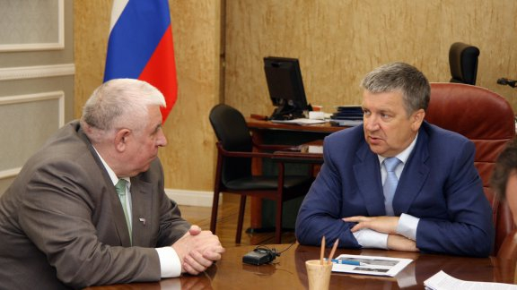
Во-первых, не выполняются предыдущие задания, а, во-вторых, практически половина аварийного жилья даже не вошла в списки. Эту задачу будет решать очень и очень непросто новому руководству, но настрой боевой. Знаю, что глава республики взял под собственный контроль решение этого вопроса, собирается бывать на объектах. В принципе, при желании и больших усилиях можно это сделать.
У нас очень важная тема – это развитие моногородов. У нас, в принципе, наибольший процент моногородов в республике по сравнению с другими регионами (11 моногородов). Есть какие-то планы, разрабатываются комплексные инвестиционные программы, идет сотрудничество с Фондом развития моногородов, но пока реального особого результата, если только не считать Надвоицы. Пока речь идет о территории опережающего развития: там созданы специальные условия в соответствии с постановлением правительства. Там есть стимулирующие меры: нулевая ставка земельного налога, 5 процентов по налогу на прибыль, в 4 раза снижены страховые взносы – там есть условия. В принципе, работа там идет, площадка подготовлена, но желающих, к сожалению, мало, даже на этих льготных условиях. По остальным городам пока больше только разговоры идут.
- Почему желающих мало, при таком росте инвестиций, о котором Вы упомянули?
- Вы имеете в виду Надвоицы? Там, по-моему, всего два предприятия пока согласились, сейчас идет работа по привлечению других предприятий. Думаю, все-таки найдутся, условия-то льготные. Но это опять-таки надо на север идти, там нет рабочей силы. Если завозить рабочую силу, то ей нужно создать какие-то комфортные условия для проживания. То есть, проблем, конечно, много, но, по крайней мере, это уже территория опережающего развития, где есть льготы. По остальным городам, в том числе и по Кондопоге, пока этого нет, правительство пытается добиться, чтобы ТОРы тоже были в этих городах, но это не так просто, потому что их не так много по стране и Карелии тут никаких преференций нет.
- Почему все-таки по росту основных экономических показателей Карелия опережает остальные регионы?
- Думаю, надо отдать должное предыдущему правительству, Худилайнену, в том числе, потому что разработанная федеральная целевая программа (ФЦП развития Карелии до 2020 года. – прим. пед.) – это само по себе уже хорошо. Она же создает и условия для инвестиционной привлекательности региона. Также удалось добиться того, чтобы крупнейшие предприятия-банкроты (Кондопожский ЦБК, Питкярантский ЦБК) восстановили свою деятельность, они даже больше производят продукции, чем до банкротства. Достаточно уверенно заработал Сегежский ЦБК, наконец-то восстановили Онежский судостроительный завод (там уже работает около 400 человек, корабль за кораблем выходит), еще можно назвать примеры… Все-таки предыдущее правительство кое-что сделало для развития экономики. Надо сказать, что и первый квартала этого года мы начали тоже достаточно успешно. Темпы роста еще выше, чем в прошлом году – 6,8 процента...
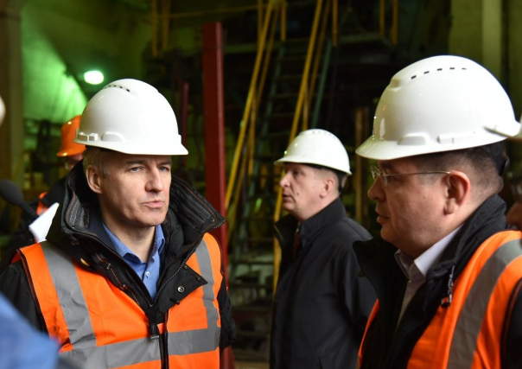
- Только хотел привести пример: на встрече с Александром Чепиком некоторые из наших промышленников называли ситуацию в отрасли «кризисом»…
- Да, там кризис из-за тарифной политики государства. Сегодня тарифы на перевозку щебня в 1,5 раза больше, чем были раньше. Кроме того, не хватает вагонов для перевозки, конечно. У нас, в принципе, неограниченные возможности по заготовке щебня, но как его перевезти и продать – это вопрос. Хотя центральная Россия остро нуждается в нашем высококачественном щебне, поэтому задачу придется решать на уровне правительства.
- Откуда же тогда щебень везут?
- До сих пор с Украины, по-моему. Там какие-то преференции, льготы из каких-то соображений, я не знаю. У нас конкуренты очень сильные в этом плане... Но если я говорил о хорошем (о лесозаготовках. – прим. ред.), что радует, то совсем провальная ситуация у нас в сельском хозяйстве.
- Импортозамещение не работает?
- Нет, у нас в Карелии, к сожалению, не работает. У нас на 12,7 процента снизились результаты работы за 2016 год. Индекс производства составил всего 89,9 процента. Такая же цифра в животноводстве, чуть выше в молоке. Ряд предприятий на грани банкротства: «Корм» (петрозаводская птицефабрика. – прим. ред.), птицы сегодня произведено всего лишь 71 процент. В растениеводстве, которое у нас всегда традиционно было удачным), то в прошлом году – 90 процентов, и по картофелю, и по овощам. Неплохо рыба (130 процентов в прошлом году), есть надежда, что рост будет продолжаться.
Нам, конечно, надо опираться на лес и камень, это две «ноги» экономики нашей республики, но все-таки подтягивается еще туризм (в прошлом году он вырос на 6 процентов). Доля туризма в ВВП составляет 4,5 процента, что в 2 раза выше, чем по России. Сегодня главная задача – развитие инфраструктуры, 70 объектов сегодня строится и реконструируется. Поэтому важно создать условия для туристов, чтобы они не только здесь отдыхали, но и оставляли в Карели деньги.
- Если вернуться к сельскому хозяйству: почему мы так «просели»? Не только ведь плохой урожай виноват…
- Если мы говорили о предыдущем правительстве положительно в области промышленности, то в области сельского хозяйства, то, думаю, доброго слова сказать нельзя, потому что привлекались или неквалифицированные инвесторы, или инвесторы, которые неправильно выстроили стратегию развития сельского хозяйства в республике. Они, как правило, поставили предприятия на грань банкротства. Это и Медвежьегорский молокозавод, и Пряжинский зверосовхоз, где сегодня просто удручающее положение. То есть, мало внимания уделялось этой отрасли, к сожалению.
- И это несмотря на регулярные сообщения Минсельхоза о субсидиях на поддержку отрасли?
- Субсидий никогда много не бывало, сколько я помню, еще во времена работы вице-премьером (Юрий Пономарев занимал должность заместителя премьер-министра правительства РК в 2003-2004 гг. – прим. ред.), их всегда было мало. Но, тем не менее, у нас всегда был рост (немного - 1-2 процента - но рост). А тут такие провалы на 10 процентов, мы восстанавливать это будем еще, наверное, 10 лет.
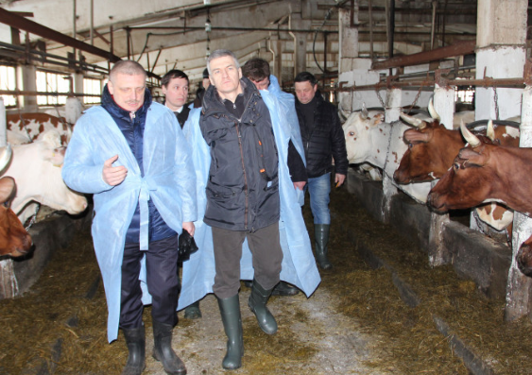
- Вы, как представитель Союза промышленников и предпринимателей РК, уже успели встретиться с врио главы республики?
- Я встречался с Александром Чепиком и даже задал коварный вопрос. На совещании в Общественной палате я спросил: почему глава республики дал такой маленький срок на создание стратегии развития экономики, до 20 апреля этого года? Это буквально 20 дней, а для того чтобы правильно построить Стратегию, нужно несколько месяцев. Чепик меня поблагодарил за вопрос и ничего не ответил. Но! Ситуация изменилась: срок уже не до 20 апреля, а до 10 мая, и не Стратегия, а уже Программа. К тому же, нас услышали, и для создания Программы привлекут общественность.
- Раньше, кстати, был такой опыт в республике?
- Всегда. Я принимал участие в составлении всех программ социально-экономического развития, Стратегии развития республики, наверное, на протяжении последних 15 лет. Мы всегда участвовали, но нас, к сожалению, пока не привлекли. Рассчитываю, что привлекут.
- А можете тогда с ходу парочку тезисов для концепции развития предложить? Какой вы ее видите?
- Не хочу так скоропалительно делать какие-то предложения. Что такое разработать Стратегию? До этого нужно разработать концепцию, она в соответствии с Конституцией нашей республики разрабатывается в течение полугода со дня прихода нового руководителя. То есть, тут времени много, не надо спешить. Концепцию разрабатывает уже глава республики, а сегодня исполняющий обязанности главы республики. Стоит ли ему сейчас делать концепцию? Готовить может, но принимать он не может, поскольку не глава же еще... Поэтому к сентябрю можно подготовить концепцию, а после этого сразу Стратегию. Сегодня много документов, по которым можно работать, поэтому, может, не надо спешить.
- Одним из примеров нового видения, на мой взгляд, стало появление в структуре кабмина нового Министерства промышленности и торговли. Действительно ли республика в нем нуждается?
- Не могу пока сказать четко: дело в том, что новая структура правительства должна появиться к 5 мая, и там действительно заложены существенные изменения - создание Министерства промышленности и торговли, комитетов по туризму, закупкам. Прямо скажу: вопрос дискуссионный, потому что республика небольшая. Нужно ли еще дробить эти министерства? Насколько я понимаю, нынешний председатель правительства Чепик, вносит предложение, исходя из своего опыта работы в Бурятии (там было такое министерство). Мне трудно судить, насколько оно эффективно, но если у него есть положительный опыт создания таких министерств, то, может быть, это и хорошо.
- Есть, конечно же, вопрос по инвестиционной привлекательности Карелии. Можно ли надеяться, что инвесторы к нам в республику начнут идти более активно?
- Наша республика, несмотря на всю работу, которая проделана по инвестиционной привлекательности (разработаны основные документы, стандарты, многим предприятиям предоставляются гарантии, «Корпорация развития» работает), не является инвестиционно привлекательной. Прежде всего, потому что, несмотря то, что у нас есть все сырьевые ресурсы, в республике небольшое количество населения. У нас один человек на квадратный километр, особенно в северных районах. Тогда нам завозить откуда-то людей? Нужно им жилье строить, создавать условия для жизни… Тем более что у нас, к сожалению, из республики очень много уезжает, каждый год около 2-3 тысяч человек. За пять лет – 10 тысяч, это очень плохо. Уезжает-то молодежь, как правило. Надо сначала создать условия, тогда пойдут инвесторы…
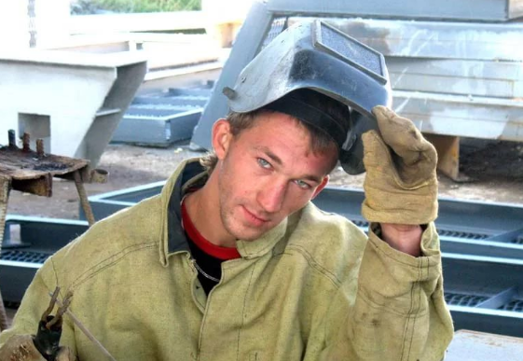
- Так что же за условия? Об условиях часто говорится, но если конкретнее немного? Больше людей завезти, построить нормальные дороги?
- Я думаю, много людей в Карелию не завезешь. Надо воспитывать у себя в вузах, техникумах ребят, которые были бы патриотами. И, конечно, заранее создавать условия: где-то на 3-4 курсе устраивать на работу, на практику. Я недавно выступал в лесотехникуме и с горечью узнал, что ребята практически не имеют практики. Никто их не берет на практику, а если берут, то работают они на каком-то устаревшем оборудовании. И после окончания никто не идет работать туда, где была практика. Это очень плохо, они не закрепляются в республике <…> Надо создать условия для хорошего образования, чтобы они получили достойную квалификацию и получали достойную зарплату. А если этого не будет, то будут уезжать в Санкт-Петербург, в Финляндию (сварщики охотно уезжают). Трудно удержать людей, если нет условий. То же касается и специалистов с высшим образованием.
- Если встать на точку зрения работодателя, то какой смысл нанимать неопытного специалиста за хорошие деньги?
- Конечно, поэтому у нас сегодня возвращают на работу пенсионеров, а молодежь не готовится и не остается на этих предприятиях.
- Насколько я знаю, недавно Вы побывали на Всероссийском съезде Союза промышленников и предпринимателей, где, в том числе, выступал президент страны. Не поделитесь впечатлениями?
- Я был единственным делегатом съезда от республики, и, кстати, на протяжении последних 10 лет принимаю участие в этих съездах...После него собирается правление, где сидят все наши олигархи. Хотелось бы, чтобы у нас в республике было такое же отношение к нашему Союзу промышленников и предпринимателей. Чтобы глава республики встречался с нами на общем собрании раз в год, раз в полгода - с правлением и раз в квартал - с бюро.
- Такая практика у нас была когда-то?
- При Катанандове (глава Карелии в 2002-2006 годы. – Прим. Ред.). Я 8 лет был президентом Союза, и мы все время регулярно встречались. К сожалению, с Худилайненым мне не удалось добиться этого, хотя я был его советником, он все время обещал, правда, никогда не отказывал, но нам так и не удалось такую практику определить.

